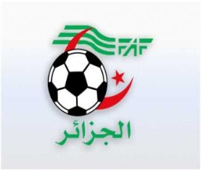
الاتحاديــــة الجزائرية لكرة القــــــــــــــــــــــدم

- de de la de
الرابطة الولائية لكرة القــــدم سكيكـــــــــــــدة
D. O. S

A
:
de la 13ème Journée

 |  |  |  |  |  |  |  |  | Différence
1 | JJA | 26 | 13 | 08 | 02 | 03 | 21 | 7 | 14
2 | ARMS | 20 | 13 | 06 | 02 | 05 | 20 | 16 | 04
3 | JSBA | 20 | 13 | 06 | 02 | 05 | 15 | 15 | 00
4 | CAMS | 17 | 13 | 04 | 05 | 04 | 11 | 10 | 01
5 | JSBBL | 16 | 13 | 05 | 02 | 06 | 12 | 15 | -03 | -1P
6 | WJS | 16 | 13 | 05 | 1 | 07 | 13 | 16 | -03
7 | CRMS | 15 | 13 | 04 | 03 | 06 | 15 | 17 | -03
8 | CSB | 15 | 13 | 04 | 03 | 06 | 17 | 26 | -09

Sous Toutes Réserves

